ГУ Прииртышская общеобразовательная средняя школа имени Т.П.Праслова Железинского района

Педагогические иницативы - 2020
«Роль устных упражнений на уроках математики»

Автор: Путинцева Алла Александровна
Учитель начальных классов

2020 год

Содержание
- Введение.
II. Исследование в действии.
Теоретические основы формирования вычислительных
навыков у младшего школьника.
2. Формы восприятия устного счета на уроках математики в
начальной школе.
3.Методика проведения устного счета на уроках математики в
начальных классах.
1.1 Общие приемы устного счета
2.1. Специальные приемы устного счета
III. Мониторинг
1.Константирующий мониторинг
IV. Заключение
V. Список литературы
VI. Приложение.

Введение.
Внедрение стандартов нового поколения предполагает создание необходимых условий для реализации образовательных программ, а значит развитие творческого потенциала , как педагога так и обучающихся. Это одно из важных направлений национальной стратегии. Данная проблема стоит как перед учителями, работающими в начальной школе, так и педагогами среднего и старшего звена. Обеспечение готовности педагогов к реализации инноваций — одно из приоритетных направлений развития школы и необходимое условие эффективности образовательного процесса.
Это стало одним из важных направлений выбора темы для реализации проекта.
Новизна проекта –материал, представленный в данной работе в том аспекте, в котором освещается, не был еще никем освещен, или был освещен недостаточно полно.
Выбор данной темы обоснован ее практической значимостью. Материалы, представленные в практической части, могут служить основой для разработки краткосрочного планирования , в общеобразовательной школе при проведении уроков, дополнительного образования.
Не секрет, что часто запланированные задания на урок выполняются не полностью, так как ребята считают медленно и неточно. Приходится отводить дополнительное время на прохождение той или иной темы, а его всегда не хватает.
Данный аспект определил стратегию моих дальнейших действий, а именно на уроках необходимо отрабатывать с обучающимися навыки устного счета. К тому же, хорошо известно, что обучающиеся, владеющие твердыми навыками устного счета, быстрее овладевают техникой алгебраических преобразований, лучше справляются с различными заданиями, составной частью которых являются вычисления. В устных вычислениях развиваются память учащихся, быстрота их реакции, сосредоточенность. Хорошо развитые навыки устного счета - одно из условий успешного обучения учащихся в старших классах. Начинать развивать эти навыки необходимо. Фундаментальная закладка основы ЗУН закладываются в начальных классах . Если не научить считать в этот период, в дальнейшем появятся трудности в работе. Устный счет я всегда провожу так, чтобы ребята начинали с легкого, затем брались за вычисления все более трудные. Если сразу обрушить на ребят сложные устные задания, то они обнаружат свое собственное бессилие, растеряются, и их инициатива будет подавлена.
В системе учебных предметов математике принадлежит особая роль. Она вооружает учеников необходимыми знаниями, умениями и навыками, которые используются при изучении других школьных дисциплин. При изучении данного предмета от учащихся требуется немало волевых и умственных усилий, развитого воображения, концентрации внимания, математика развивает личность учащегося. Кроме того, изучение математики существенно способствует развитию логического мышления и расширяет кругозор школьников.
Устный счет является неотъемлемым этапом урока математики. Именно на этом этапе решается главная задача урока математики: формировать у учащихся навык выполнения арифметических действия и решение задач с их помощью.
От того, какие задания подберет учитель для устных упражнений, в какой последовательности будет их выстраивать, существенно зависит достижение целей урока и степень активности учащихся в процессе познания. Чтобы заинтересовать детей, необходимо подбирать разнообразные задания, рассчитанные как на слабых детей, так и на наиболее сильных. Это могут быть задания вычислительного характера, разгадывание ребусов, задания на внимание, геометрические задания.
Для достижения правильности и беглости устных вычислений в течение всего периода обучения в начальной школе на каждом уроке необходимо выделять 7-10 минут для проведения упражнений в устных вычислениях. Устные упражнения должны проводиться не только регулярно, но и в определенной последовательности, которая определяется программой начальной школы. Устные упражнения важны не только тем, что активизируют мыслительную деятельность учеников, но и тем, что они играют и воспитательную роль в обучении - дисциплинируют учащихся, учат детей терпению и умению ждать отставших товарищей, помогать им.
Устный счет помогает учителю, во-первых, переключить ученика с одного вида деятельности на другую, во-вторых, подготовить учащихся к изучению новой темы, в-третьих, в устный счет можно включить задание на повторение и обобщение пройденного материала.
Прививая любовь к устным упражнениям, учитель будет помогать ученикам активно действовать с учебным материалом, побуждать у них стремление совершенствовать способы вычислений и решения задач, менее рациональные заменять более экономичными. А это - важнейшее условие сознательного усвоения материала. Направленность мыслительной деятельности ученика на поиск рациональных путей решения проблемы свидетельствует о вариативности мышления.

II. Исследование в действии.
1. Теоретические основы формирования вычислительных навыков у младшего школьника.
Формирование у младших школьников вычислительных навыков остается одной из главных задач начального обучения математике, поскольку вычислительные навыки необходимы как в практической жизни человека, так и в учении.
Эти навыки должны формироваться осознанно и прочно, так как на их базе строиться весь начальный курс обучения математике предусматривает, формирование вычислительных навыков на основе сознательного использования приемов вычислений.
Вычислительные навыки успешно формируются у учащихся при создании в учебном процессе определенных условий.
В моей практике процесс овладения вычислительными навыками довольно сложен: сначала ученики должны усвоить тот или иной вычислительный прием, а затем в результате тренировки научиться достаточно быстро выполнять вычисления, а в отношении табличных случаев - запомнить результаты наизусть.
Для достижения правильности и беглости устных вычислений в течение всех четырех лет обучения на каждом уроке математики выделяю 3-5 минут для работы по карточкам, на которых примеры для устного счёта. Начинаю работу по карточкам устного счёта со 2-го полугодия 1 класса. Карточки составляю самостоятельно, по принципу «от простого к сложному», руководствуясь программой каждого класса. Каждую четверть карточка обновляется. Устный счет, как правило, проходит в быстром темпе, в виде соревнования. Для проведения устного счёта у каждого ученика есть специальная тетрадь и карточка с примерами. По сигналу учителя «начали» дети начинают самостоятельно вычислять и записывают в тетрадь только ответы. По сигналу « стоп» заканчивается работа по устному счёту. .
Вычислительный навык - это высокая степень овладения вычислительными приёмами. Приобрести вычислительные навыки - значит для каждого случая знать, какие операции и в каком порядке следует выполнять, чтобы найти результат арифметического действия и выполнять эти операции достаточно быстро.
Полноценный вычислительный навык характеризуется правильностью, осознанностью, рациональностью, обобщенностью, автоматизмом, прочностью.
Правильность - ученик правильно находит результат арифметического действия, то есть правильно выбирает и выполняет операции, составляющие приём.
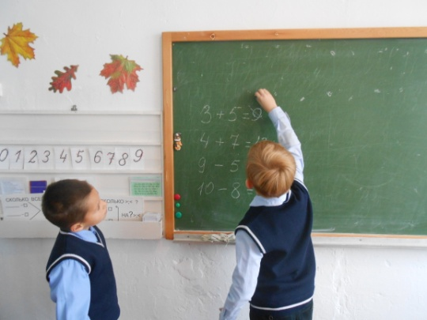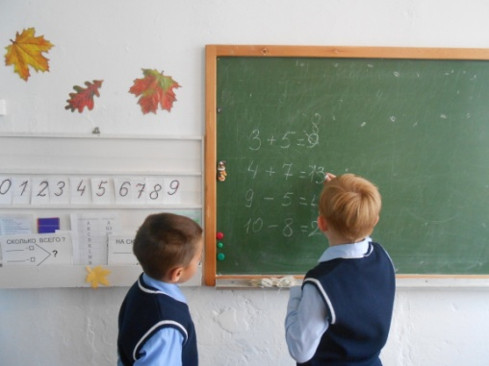
(Допущенная ошибка в составе числа у А. , обучающийся П. исправляет основываясь на полученные знания в первом классе)
Осознанность - ученик осознает, на основе каких знаний выбраны операции и установлен порядок их выполнения, в любой момент может объяснить как он решал и почему так можно решать.
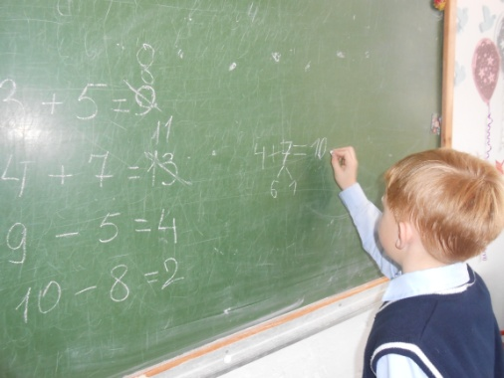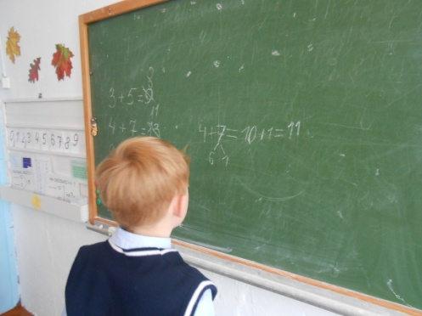
( при разложении числа наглядно видна допущенная ошибка)
Рациональность - ученик выбирает для данного случая более рациональный приём, то есть выбирает те из возможных операций, выполнения которых легче других и быстрее приводит к результату. 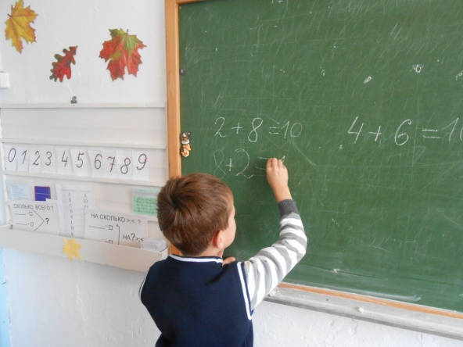

Обобщенность - ученик может применить приём вычисления к большому числу случаев, то есть способен перенести приём вычисления на новые случаи.
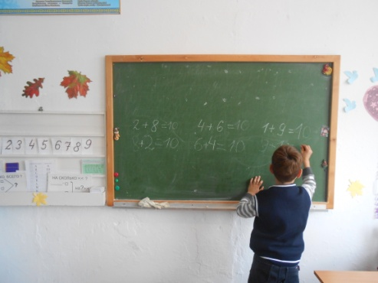
Автоматизм - ученик выполняет и выделяет операции быстро и в свернутом виде, но всегда может вернуться к объяснению выбора системы операций.
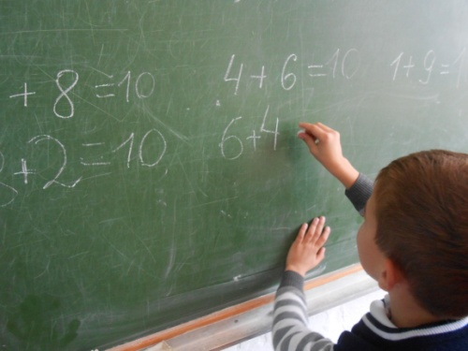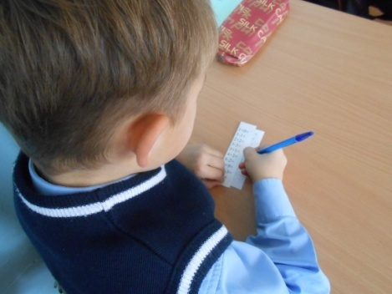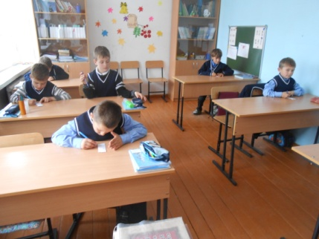
Высокая степень автоматизации должна быть достигнута по отношению к табличным случаям сложения и вычитания, умножения и деления.
Прочность - ученик сохраняет сформированные вычислительные навыки на длительное время.
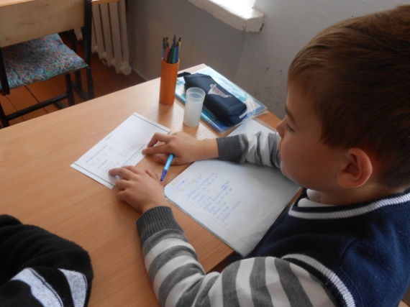
Этапы:
Подготовка к введению нового приёма.
На этом этапе создается готовность к усвоению вычислительного приёма, а именно, учащиеся должны усвоить те теоретические положения, на которых основывается приём вычислений, а также овладеть каждой операцией, составляющей приём.
Ознакомление с вычислительным приёмом.
Для этого я поясняю обучающимся для чего им необходим этот прием , далее на практике доказываю значимость этого приема.
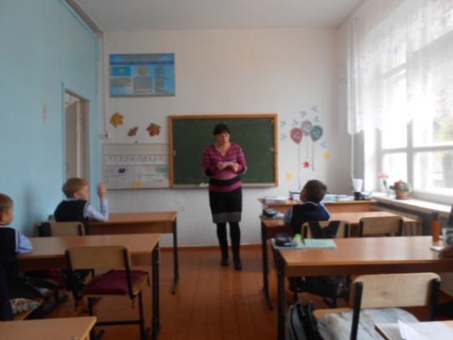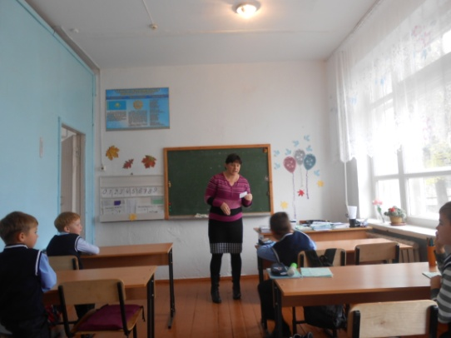
На этом этапе ученики усваивают суть приёма: какие операции надо выполнять, в каком порядке и почему именно так можно найти результат арифметического действия.
При введении большинства вычислительных приёмов важно использовать наглядность.
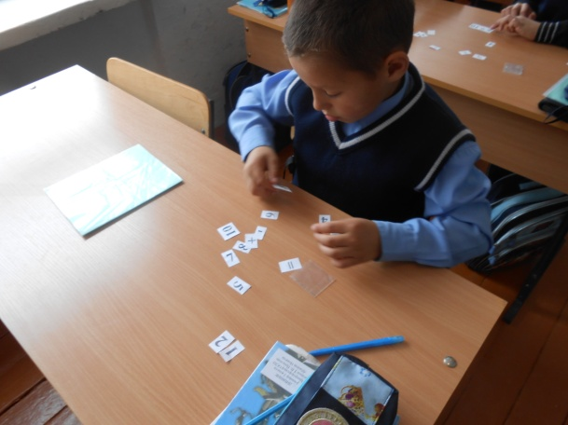( прием моделирования)
Закрепление знаний приёма и выработка вычислительного навыка.
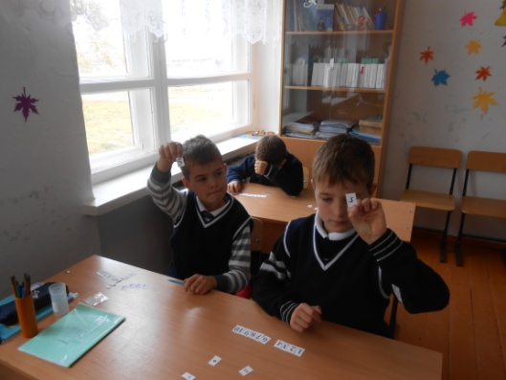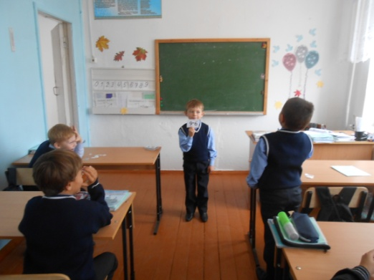
На этом этапе ученики должны твердо усвоить систему операций, составляющие приём, и быстро выполнить эти операции; то есть овладеть вычислительным навыком.
На всех стадиях формирования вычислительных навыков решающую роль играют упражнения на применение вычислительных приёмов.
Важно, чтобы было достаточное число упражнений, чтобы они были разнообразными как по числовым данным, так и по форме.
Необходимое условие формирования вычислительных навыков - умение учителя организовать внимание детей.
Особенно важно организовать внимание в начале урока, так как это во многом определяет весь его дальнейший ход.
На формирование вычислительных навыков большое влияние оказывает навыки беглого устного счёта.
Проведение устного счёта в начале урока активизирует мыслительную деятельность, развивает память, внимание, автоматизирует навык.
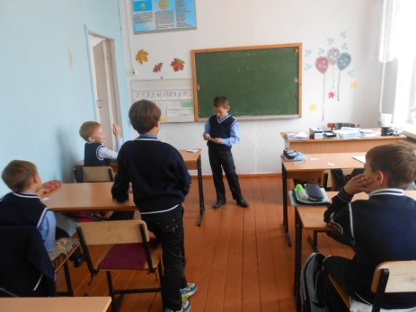
2. Формы восприятия устного счета на уроках математики в начальной школе.
1) Беглый слуховой (читается учителем, учеником, аудиозапись) – при восприятии задания на слух большая нагрузка приходится на память, поэтому учащиеся быстро утомляются. Однако такие упражнения очень полезны: они развивают слуховую память.
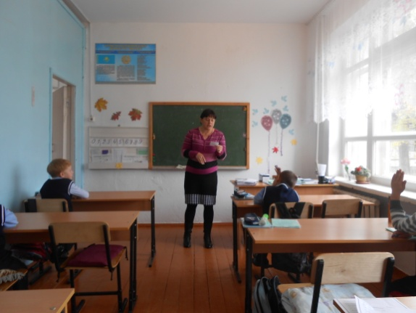
2) Зрительный (таблицы, плакаты, карточки, записи на доске, компьютере) – запись задания облегчает вычисления (не надо запоминать числа). Иногда без записи трудно и даже невозможно выполнить задание. Например, надо выполнить действие с величинами, выраженными в единицах двух наименований, заполнить таблицу или выполнить действия при сравнении выражений.
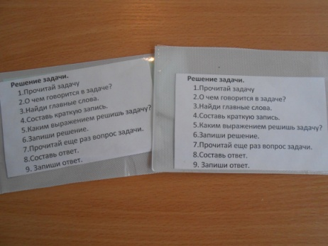
3) Комбинированный.
обратная связь (показ ответов с помощью карточек, взаимопроверка, угадывание ключевых слов, проверка с помощью компьютерной программы Microsoft Power Point).
задания по вариантам (обеспечивают самостоятельность).
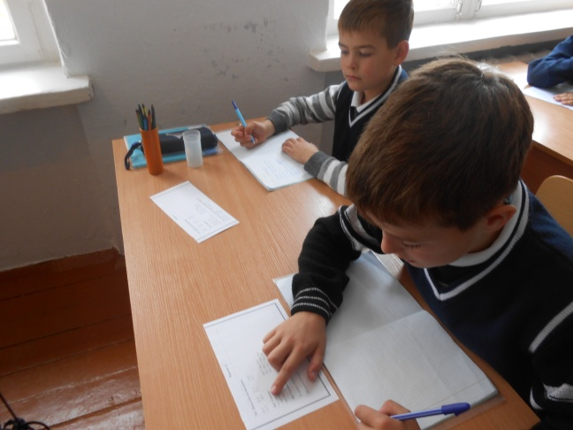
3.Методика проведения устного счета на уроках математики в начальных классах.
1.1 Общие приемы устного счета
(смотри приложение)
Данный этап урока, как любой другой , имеет свои цели .
1) достижение поставленных целей урока;
2) развитие вычислительных навыков;
3) развитие математической культуры, речи;
4) умение обобщать и систематизировать, переносить полученные знания на новые задания.
Задачи:
1. Воспроизводство и корректировка определённых знаний, умений и навыков учащихся, необходимых для их самостоятельной деятельности на уроке или осознанного восприятия объяснения учителя.
2. Контроль учителя за состоянием знаний учащихся.
3. Психологическая подготовка учащихся к восприятию нового материала.
4. Повышение познавательного интереса.
При проведении устного счета каждый учитель придерживается следующих требований:
Упражнения для устного счета выбираются не случайно, а целенаправленно.
Задания должны быть разнообразными, предлагаемые задачи не должны быть легкими, но и не должны быть «громоздкими».
При подборе заданий учитывать индивидуальные особенности обучающихся.
Тексты упражнений, чертежей и записей, если требуется, должны быть приготовлены заранее.
К устному счету должны привлекаться все ученики.
При проведении устного счета должны быть продуманы критерии оценки (поощрение).
Уровень сложности заданий должен соответствовать уровню развития учеников на данный момент обучения.
Регулярность проведения занятий. Ученики должны ежедневно на уроках математики в течение 5-10 минут (не менее!) выполнять задания, требующие устных вычислений.
2.1. Специальные приемы устного счета
1. Математический диктант.
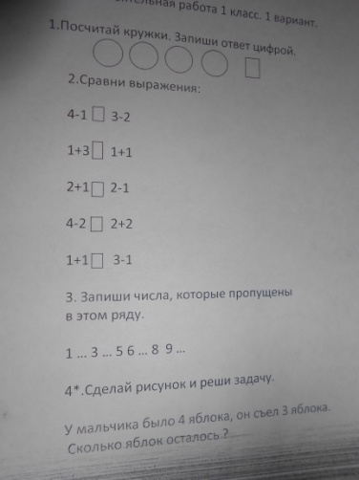
Устный опрос при повторении табличного сложения.
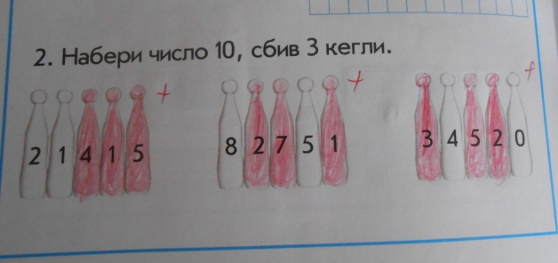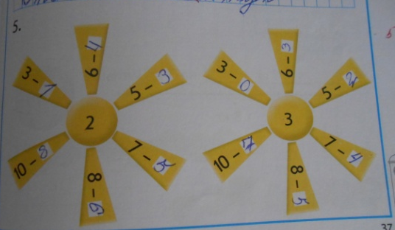
3. Запись примеров на доске (таблицах) :
- проводится как игра "Молчанка";
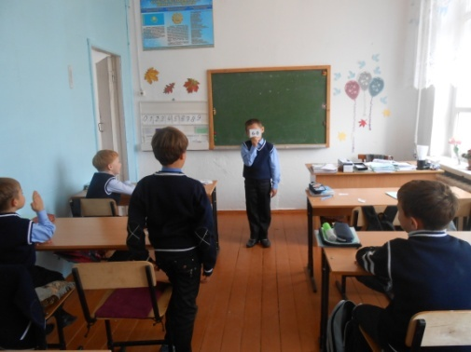
- игровая форма "Скажи слово" (можно записать его в тетради).
4. Выражения с окошками:
- работа над составом числа;
- повтор компонентов сложения, вычитания, умножения и деления;
- работа с неравенствами.
5. Упражнения и задачи в рифмованной форме.
6. Математические игры:
- магические квадраты;
- цепочка;
- забей гол в числовые ворота;
- математический телефон;
- разнеси почту;
- математическое домино и др.
7. Математические ребусы.
(смотри приложение)
III. Мониторинг
Константирующий мониторинг
С целью диагности уровня подготовленности обучающихся ежегодно в начале учебного года провожу диагностическую контрольную работу, чтобы определить пробелы знаний и для дальнейшей корректировки допущенных ошибок.
Результаты оказались следующими:
4 человека (40%) не справились с работой (т.е. считали очень медленно, сомневались в результатах счета, не имели навыков счета)
3 человека (30 %) допустили 3 – 5 ошибок (т.е. имели очень слабые навыки счета)
3 человека (30 %) допустили 1-2 ошибки (т.е. не обладали сформированными прочными навыками вычислений).
Безошибочных работ в классе не было.
Рассмотрим результаты работы на диаграмме:

Итак, мы видим, что 70 % учеников не имеют прочных навыков, необходимых для дальнейшего обучения. Возвращаться к повторному изучению этих тем нерационально, поэтому организуем повторение и закрепление изученного материала на этапе устного счета.
25 декабря 2012 г ( 1 полугодие) была проведена работа, в которую были включены примеры, изучаемые во 2 четверти. Причем примеры были даны не в столбик, а в строчку. Т.е. ученики должны были считать устно, используя приемы поразрядного сложения и вычитания. Учителя знают, что эти вычисления даются ученикам труднее, чем вычисления в столбик.
Результаты оказались такими:
2 человека (20%) не допустили ошибок
5 человек (50 %) допустили 1 – 2 ошибки
2 человека (20 %) допустили 3 – 4 ошибки
Не справился с работой 1 ученик (10 %)
Рассмотрим результаты на диаграмме.

Чтобы проверить, как ученики усвоили пройденный материал, в конце 2 класса ( 2 полугодие) провели аналогичную контрольную работу №1. Ученикам были предложены те же самые примеры.
Результаты работы оказались следующими:
4 человека (40 %) выполнили работу без ошибок либо допустили 1 исправление.
3 человека (30 %) допустили 1 – 2 ошибки.
2 человека (20 %) допустили 3 – 4 ошибки
Не справились 1 человек (10%)

В 2013 – 2014 вводный контроль ( задания 2 класса)
Результаты срезовой работы оказались следующими:
2 ученика (20 %) выполнили работу без ошибок, но с исправлениями.
6 учеников (50 %) допустили 1 – 2 ошибки
2 ученика (20 %) допустили 3 – 4 ошибки.
Не справившихся с работой 1 ученик (10%).

24 декабря 2013 г следующая срезовая работа показала следующие знания
4 учеников (40 %) безошибочная работа
4 ученика (40 %) допустили 1 – 2 ошибки
1 ученика (10 %) допустили 3 – 4 ошибки
1 ученик не справился с работой (10%)

2013 г итоговая срезовая работа показала следующие знания:
5 учеников (50 %) безошибочная работа
4 ученика (40 %) допустили 1 – 2 ошибки
1 ученика (10 %) допустили 3 – 4 ошибки

2014-2015 год 4 класс. Вводный контроль ( работа за 3 класс)
4 учеников (40 %) безошибочная работа
4 ученика (40 %) допустили 1 – 2 ошибки
2 ученика (20 %) допустили 3 – 4 ошибки

5 учеников (50 %) безошибочная работа
4 ученика (40 %) допустили 1 – 2 ошибки
1 ученик (10 %) допустили 3 – 4 ошибки

Итоговая работа за 4 класс
6 учеников (60 %) безошибочная работа
3 ученика (30 %) допустили 1 – 2 ошибки
1 ученик (10 %) допустили 3 – 4 ошибки

Рассмотрим результаты на графике по классам :
 | Вводный | 2 кл | 3 кл | 4 кл
б/ош | 0% | 40% | 50 % | 60%
1 – 2 ош | 30% | 30 % | 40 % | 30 %
3 – 4 ош | 30% | 20 % | 10 % | 10%
более 4 ош | 40% | 10 % | 0 % | 0%

Такие знания как таблица умножения и таблица сложения в пределах 10 должны доводиться до автоматизма. Я эту задачу решила следующим образом.
Сделала карточки многоразового использования. 10 вариантов, по 10 примеров на каждой карточке. Время выполнения работы 1 минута. Эту работу проводила как на уроке математики, так и вне урока. Приведу пример на моем 2 классе. Каждую субботу- контроль. Многие учащиеся улучшили качество и увеличили скорость выполнения. Самое маленькое время- 30 сек, при 100 правильности. Это помогает увеличить качество выполнения работ и оббьем работы за урок. Зная состав числа, дети быстрее выполняют решение примеров с переходом через десяток.
 |  | 2.09 | 10.09 | 17.09 | 24.09 | 1.10 | 8.10
 |  | Выполнил правильно за 60 с
1 | А.Н. | 20% | 30% | 50% | 70% | 90% | 90%
2 | Б.Д. | 40% | 60% | 80% | 100% | 100% | 100%
3 | Б.К. | 80% | 100%-55с | 100%-40с | 100%-40с | 100%-45с | 100%-40с
4 | Л.К. | 60% | 70% | 80% | 80% | 90% | н/б
5 | О.А. | 10% | 10% | 10% | 20% | 20% | 30%
6 | П.В. | 80% | 100%-53с | 100%-50с | 100%-52с | 100%-40с | 100%-42с
7 | С.О. | 80% | 100%-52с | 100%-50с | 100%-47с | 100%-40с | 100%-35с
8 | Ш.С. | 80% | 100%-58с | 100%-45с | 100%-40с | 100%-39с | 100%-37с
9 | Э.К. | 30% | 40% | 60% | 70% | 70% | 80%
Один ученик прибыл с другой школы, очень слабый уровень знаний за 1 класс.(О.А.) С ним работа ведется индивидуально.

Результаты исследования
Обучающиеся 2 класса смогли :
1.Применять полученные навыки на уроках математики в1 классе.
2.Применять их в повседневной жизни.
3.Умение мыслить логически.
4. Находить необходимую информацию в различных источниках

Вывод:

Сравнивая результаты работ, я пришла к выводу:моя методика показала себя в действии, успеваемость учащихся повысилась .
Следовательно, выбранные методы обучения и закрепления изученного материала помогли ученикам справиться с вычислениями, предусмотренными программой. Кроме того, можно сделать предположение, что эти знания помогут ученикам в дальнейшем обучении

IV. Заключение
Устный счет зримо и незримо присутствует везде, целенаправленно развивая познавательные способности, как сенсорные, связанные с восприятием предметов и их внешних свойств, так и интеллектуальные (пространственное воображение, память, логическое и алгоритмическое мышление, восприятие, внимание), позволяющие обеспечить эффективное овладение и оперирование знаниями, их знаковыми системами, формирование умений самостоятельно использовать полученные знания для усвоения новой информации. Система устных вычислений должна ориентироваться на усиление развивающей функции обучения, на развитие навыка контроля и самоконтроля в процессе целенаправленно организованного поиска математических знаний.
В процессе исследования были решены следующие задачи:
1) выяснили степень изученности вопроса в методической и педагогической литературе;
2) выделили особенности проведения устного счета;
3) отобрали и систематизировали учебно-познавательные задачи для устных вычислений.
Были сформулированы следующие выводы:
1. Устный счет может проводиться на уроке в разной форме:
- беглый слуховой счет, который можно сопровождать показом карточек-ответов детьми;
- зрительный счет, запись в тетради примеров с ответами;
- комбинированная форма счета, то есть устные вычисления с последующей записью результатов вычислений;
- устное решение задач.
2. Устные вычисления имеют большое значение для овладения навыками письменных вычислений.
3. К числу основных приемов устного счета относятся приемы сложения, вычитания, умножения и деления, основанные составе числа, на представлении числа в виде разрядных единиц и произведении действий.
4. Контроль за рациональными приемами вычислений, постепенное ознакомление детей с разнообразными упрощениями основных приемов арифметических действий - одно из главных условий правильности обучения устному счету.
6. Быстрота счета возникает в результате длительных упражнений. Для того чтобы избежать однообразного повторения одних и тех же упражнений, которые порождают скуку на уроках и притупляют интерес к предмету, необходимо прибегать к различным приемам, соответствующим развитию быстроты вычислений, а также проводить надлежащий подбор упражнений.

V. Список литературы
1.Зайцева О.П. Роль устного счёта в формировании вычислительных навыков и в развитии личности ребёнка // Начальная школа, 2001 г. № 1
2.Голубь В.Т. ЧП Лакоценин С.С Математические диктанты. 2 класс: Практическое пособие для начальной школы. 2008
3.Остапенко М.А Математические диктанты, 1-4 класс,., 2008
4. Волкова С.И.Математика, 2 класс, Проверочные работы, , 2014
5. Мавлютова Н.Р Дополнительный материал по математике, 2 класс, 2011
6. Истомина Н.Б., Контрольные работы по математике, 1-4 класс,., 2011
7.Интернет- ресурсы

VI. Приложение.
Виды устного счета, применяемые мной на уроках математики.
«Магазин»
Детя предлагаются карточки с изображением предмета (продукты питания, игрушки…). С обратной стороны написан пример. Если пример решен правильно и быстро, то считается, что он купил этот товар..
Решается воспитательная задача(мини-беседа)
-как вести себя в магазине, какие продукты питания полезные и почему, как относиться к игрушкам и т.д.
«Автосалон» , т.к. в классе все мальчики
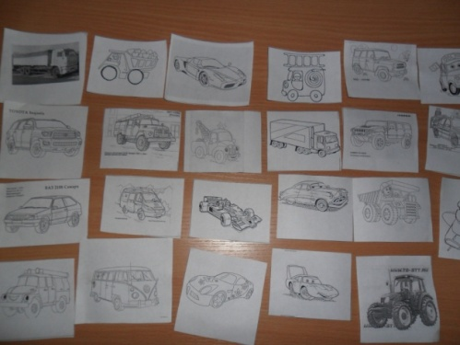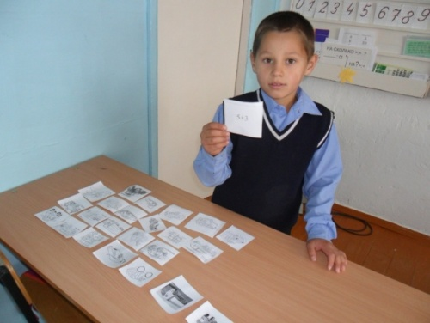
Магазин игрушек
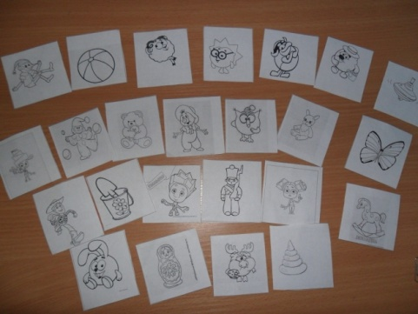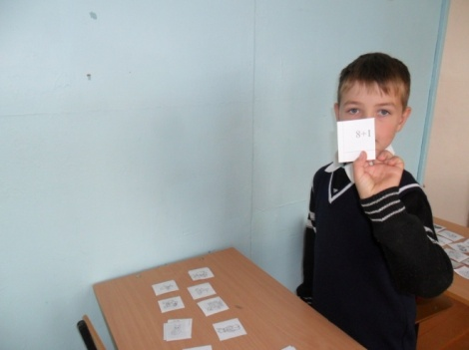

Продуктовый магазин.
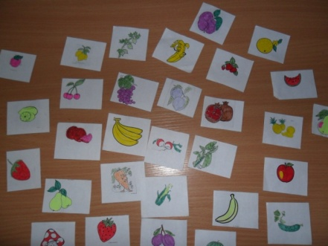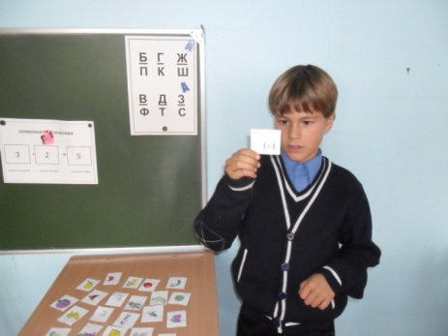
«Почтальоны»
На доске висят рисунки домов с номерами. Детям раздаются конверты. На обратной стороне написаны примеры. Результат вычисления должен совпасть с номером дома. оценивается быстрота и правильность.
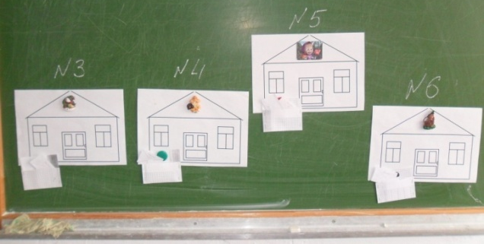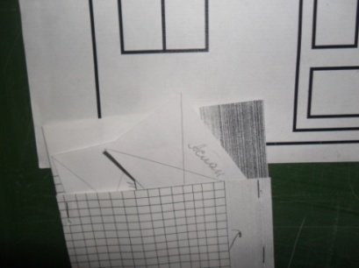
« Домино»
Дети вытягивают несколько карточек. Первый ставит тот, у кого левый квадрат пустой.
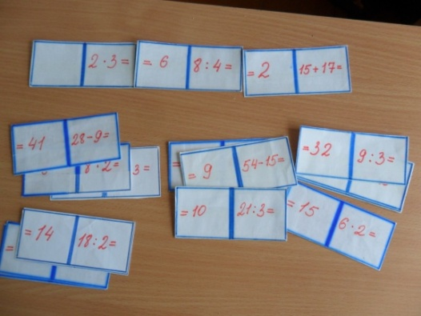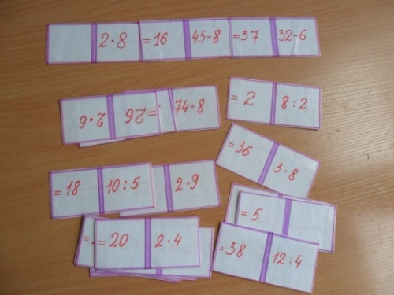
« Засели домики»
Отрабатываем состав числа.
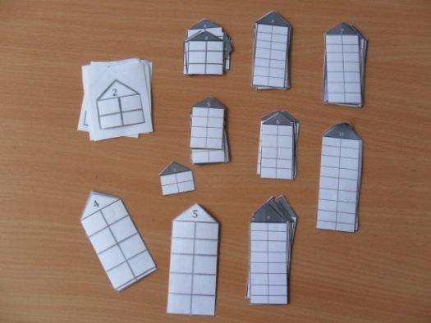
1) На подстилке 2 птенца,
Два пушистых близнеца.
И ещё готовы 5 из скорлупок вылезать.
Сколько станет птиц в гнезде, помогите мне. (2+5=7)
2) 5 мышат в траве шуршат,
3 забрались под ушат.
2 мышонка спят под ёлкой.
Сосчитать мышей недолго. (5+3+2=10)
3) На берёзе 3 синички
Продавали рукавички.
Прилетело ещё 5,
Сколько будут продавать? (3+5=8)
4) 5 малышек-медвежат
Мама уложила спать.
Одному никак не спится,
А скольким сон хороший снится? 5-1=4
5) Цапля по воде шагала,
Лягушат себе искала.
Двое спрятались в траве,
6 - под кочкой.
Сколько лягушат спаслось?
Только точно! (2+6=8)

6) Ветер дунул, лист сорвал.
И ещё один упал.
А потом упало 5.
Кто их сможет сосчитать? (1+1=5=7)

« Веселые задачки»
Слуховое восприятие задания.
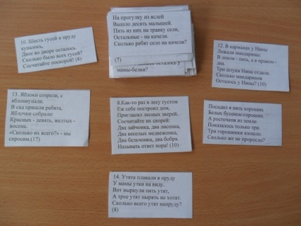

7) Ёжик по грибы пошёл,
10 рыжиков нашёл.
8 положил корзинку,
Остальные же - на спинку.
«Сколько рыжиков везёшь
На своих иголках, ёж?» (10-8=2)

8) 3 ромашки – желтоглазки,
2 весёлых василька
Подарили маме дети.
Сколько же цветов в букете? (3+2=5)

9) Группа малышей - утят
Плавать и нырять хотят.
6 – уплыли далеко,
2 – нырнули глубоко.
Сколько же утят в пруду?
Сосчитать я не могу.

10) Сидят рыбаки,
Стерегут поплавки.
Рыбак Корней поймал 3-х окуней,
Рыбак Евсей - 4-х карасей,
А рыбак Михаил 2-х сомов изловил.
Сколько рыб рыбаки натаскали из реки? (3+4+2=9)

11) Два жучка бежали в домик,
Им навстречу муравей.
Сколько будет насекомых?
Сосчитай-ка поскорей! (2+1=3)

Игра с мячом.
«Доскажи»
Кидая мяч ученику, учитель предлагает вопрос, ученик при ответе возвращает мяч учителю. В игре используется индивидуальный подход к каждому учащемуся. Например: учитель, кидая мяч ученику « 5 – это 3 и …» с ответом ученика «2», мяч возвращается к учителю.
«Да, нет»
Например: учитель, кидая мяч ученику « 5 – 3 = 4» с ответом ученика «нет», мяч возвращается к учителю.

«Теремок».
Детям раздаются карточки с примерами. Учитель называет число живущее в теремке. Поднимают карточки с соответствующим ответом.
«Веселый счет».
Детям показывает учитель карточки с примерами, а они числом движений дают ответ: «Столько раз ногою топнем (6-2), столько раз руками хлопнем (3+4), мы присядем столько раз (7-6), мы наклонимся сейчас (6-4), мы подпрыгнем ровно столько (10-4). Ай да счет! Игра и только».

«Парашютисты».
На доске рисунки парашютов с записанными на них примерами 80-20, 40+30, т.д. Под рисунками квадраты с заполненными ответами: 60, 70 и т.д. Учитель предлагает детям помочь парашютистам приземлиться в заданном квадрате.

«Молчанка».
Учитель показывает на числовые данные и знаки действий или карточки с примерами , учащиеся молча составляют на сложение или вычитание и показывают ответ на карточках .

Развивающие задания по математике

1. Масса петуха, стоящего на двух ногах, 4 кг. Какова будет масса петуха, если он встанет на одну ногу?

2. Два мальчика играли в шашки 2 ч. Сколько часов играл каждый мальчик.

3. Пара лошадей пробежала 40 км. Сколько км пробежала каждая лошадь?

4. У семи братьев по одной сестрице. Сколько всего детей в семье?

5. Масса дрессированной собачки, когда она стоит на задних лапках, 3 кг. Какова будет ее масса, когда она встанет на 4 ноги?

6. Марина и Оля сестры. Марина сказала, что у нее 2 брата, и Оля сказала, что у нее тоже 2 брата. Сколько детей в семье?

7. Стоят 6 стаканов, 3 с водой, 3 - пустые. Как расставить их, чтобы стаканы с водой и пустые чередовались? Разрешается переставить только один стакан.

8. Шел человек в город, а навстречу ему шли четверо знакомых. Сколько человек шло в город?

9. Шел человек в город и по дороге догнал трех своих знакомых. Сколько человек шло в город?

10. Мне навстречу бежали поросята: один впереди двух, один между двух и один сзади двух. Сколько всего бежало поросят?

11. Сидят 3 белки на ветках, против каждой белки 2 белки. Сколько их всего? (3)

12. Во дворе играли 5 мальчиков и 4 девочки. Для игры нужно было встать в пары. Сколько мальчиков включилось в игру?

13. Дима старше Вани, а Ваня старше Марины. Кто старше: Дима или Марина?

14. Оля выше Веры, а Вера выше Наташи. Кто выше: Наташа или Оля?

15. Ствол у дуба толще, чем у сосны, а ствол у сосны толще, чем ствол березы. Что толще: ствол дуба или ствол березы?

16. На ветке сидели 5 синиц и 7 воробьев. 6 птиц улетели. Улетел ли хоть один воробей?

17. Два отца и два сына съели 3 апельсина. Сколько съел каждый? (По 1 апельсину: дедушка, папа, мальчик).

18. На столе лежали 3 конфеты в одной кучке, 2 матери, 2 дочери да бабушка с внучкой взяли конфет по 1 штучке. И не стало этой кучки. Как это понимать? Сколько человек брали конфеты?

19. У одного мужчины спросили, сколько у него детей. Он ответил:
-У меня 4 сына, и у каждого по 1 сестре.
Сколько же детей было у него?
20. У 2 братьев по одной сестре. Сколько их всех?

Математические диктанты.
1 класс 1 четверть

Диктант 1
1. В верхней строке нарисуйте столько кружков, сколько помидоров нарисовано на доске (на доске нарисовано 6 помидоров). Раскрасьте третий кружок.
2. Слева нарисуйте 3 красных квадрата, а справа 1 зеленый треугольник.
3. Нарисуйте квадрат, а под ним круг. Раскрасьте ту фигуру, которая нарисована ниже.
4. Нарисуйте квадрат, треугольник и кружок так, чтобы треугольник был между кружком и квадратом.
5. Сколько орехов в пустом стакане?
Диктант 2
1. Нарисуйте столько палочек, сколько на доске треугольников.
2. В квартире две комнаты. Из одной комнаты сделали две. Нарисуйте столько кругов, сколько стало комнат.
3. Продолжите закономерность по цвету:
к – красный, ж – желтый, с – синий
4. У Иры орехов больше 3 и меньше 5. Сколько орехов у Иры? Нарисуйте эти орехи.
5. Раскрасьте прямоугольники карандашами двух цветов так, чтобы 2 прямоугольника были одинаковыми, а 2 – разными.
6. У кошки было 3 черных и 2 серых котенка. Каких котят больше: серых или черных?
Диктант 3
1. Нарисуйте в строке через клеточку 6 треугольников. Ниже начертите 8 палочек.
2. На наборном полотне выставлено 5 домиков. Обведите в тетради на 1 клеточку больше, чем домиков.
3. Аня жила ближе к школе, чем Валя. Кто из них жил от школы дальше?
4. Назовите соседей числа 4.
5. Обведите в строке столько клеток, сколько кругов выставлено на наборном полотне (9). Раскрасьте их так: третий – красным карандашом, а седьмой и девятый – синим.
6. Графический диктант.

1 класс – 2 четверть
Диктант 1
1. Запишите цифрами числа: 1, 5, 7.
2. Мальчик поймал 2 рыбок и выпустил их в ведро. Потом он поймал еще 3 рыбок. Нарисуйте столько рыбок, сколько всего рыбок стало в ведре.
3. В семье 4 детей: сестер столько же, сколько братьев. Сколько в семье сестер?
4. Запишите числа от 1 до 6.
5. Запишите числа от 9 до 4.
6. Заштрихуйте прямоугольник снизу вверх вертикальными линиями (прямоугольник дан на листочке).

Диктант 2
1. Назовите число, которое следует за числом 9; за числом 5.
2. К задуманному числу прибавили 1 и получили 7. Какое число задумали?
3. Какие числа в сумме составляют 8?
4. Сколько нужно отнять от 9, чтобы получилось 5.
5. У старика Хоттабыча борода длиннее, чем у доктора Айболита, но короче, чем у Карабаса-Барабаса. Чья борода самая длинная?
6. Увеличьте: 9 на 1; 4 на 2; 7 на 1; 6 на 2.

Диктант 3
1. Первое слагаемое равно 4, а второе слагаемое равно 2. Найдите значение суммы.
2. Уменьшаемое равно 5, вычитаемое равно 3. Найдите значение разности.
3. Увеличьте 7 на 2.
4. Уменьшите 8 на 3.
5. Среди чисел каждой пары найдите то число, которое больше, и обведите его в ряду чисел красным карандашом: 9 и 8; 5 и 3; 1 и 4.
6. Найдите лишнюю по форме фигуру.
7. Соломинка выше Пузыря, а Лапоть ниже Пузыря. Кто выше: Лапоть или Соломинка?

1 класс – 3 четверть
Диктант 1
1. Запишите число, которое предшествует числу 12, 13...
2. Увеличьте 10 на 1.
3. Уменьшите 19 на 1.
4. Какое число меньше 15 на 1?
5. На сколько 12 больше 7?
6. Первое слагаемое 7, второе 4. Найдите сумму.
7. Чему равна сумма, если первое слагаемое 6, а второе 7?
Диктант 2
1. 10 – это 7 и еще сколько?
2. От какого числа надо отнять 5, чтобы получилось 7?
3. Найдите значение разности чисел 10 и 9.
4. Увеличьте 7 на 2.
5. Уменьшаемое 10, вычитаемое 8. Найдите разность.
6. У брата 5 тетрадей, у сестры столько же. Сколько тетрадей у брата и сестры вместе?
Диктант 3
1. Даны числа: 10, 3, 7. Запишите то число, которое является значением суммы двух других.
2. Запишите число, в котором 3 единицы.
4. Разность чисел 5 и 3 .
5. Запишите число, которое меньше 6 на 1.
6. Когда из бидона взяли 3 литра молока, то в нем осталось на 7 литров больше, чем взяли. Сколько литров молока было в бидоне?
Математический диктант вида «Да/ нет»

для 1 класса (итоговый)

Запиши число, следующее при счёте за числом 7.
Запиши число, которое при счёте предшествует числу 5.
Запиши число, которое на 2 больше, чем 6.
(Запиши число, которое больше 6 на 3).
Запиши число, которое на 7 меньше, чем 9.
Запиши число, которое стоит между числами 6 и 8.
Запиши «соседей» числа 8.
Увеличь число 3 на 2.
Уменьши число 9 на 3.
3 плюс 5, получится ...
8 минус 6, получится ...
Запиши в порядке убывания числа, которые меньше 8.
Запиши в порядке возрастания числа: 6, 2, 9, 8.
Запиши самое большое однозначное число, двузначное число.
Запиши самое маленькое однозначное число, двузначное число.
Запиши числа, состоящие из 1 дес. 2 ед., 4 дес. 5 ед., 2 дес. 8 ед.
К 9 прибавить 1 получится ...
Из 16 вычесть 3 получится ...
Сумма 5 и 4 равна ...
10 увеличить на 8, получится ...
К какому числу надо прибавить 4, чтобы получить 10?
Из какого числа надо вычесть 5, что получить 4?
Первое слагаемое 7, второе слагаемое 3, сумма равна ...
Запиши в виде суммы двух равных слагаемых числа: 12, 14, 16, 18.
Сумма чисел равна 6, первое слагаемое - 5. Чему равно второе слагаемое?
Уменьшаемое - 8, разность - 2. Чему равно вычитаемое?
Разность чисел равна 2, вычитаемое - 7. Чему равно уменьшаемое?

2 класс- 1 четверть
Работа 1
1. Запиши число, которое больше 9 на 5.. Уменыuи16 на 8.
2.Запиши число, которое меньше 18 на 9.
3. Сумма чисел 8 и 7 равна ....
4.Разность чисел 15 и 9 равна ... .
5. Уменьшаемое12, вычитаемое 5, вычисли разность .
6.Первое слагаемое 7, второе слагаемое 6, вычисли сумму.
7.Запиши в столбик все двузначные числа первой строки в порядке возрастания.
8. Запиши, пропустив три клетки в тетради, во второй столбик все однозначные числа первой строки в порядке убывания.
9. Составь равенство: чему равна разность между числами первого и второго столбиков.
10.Из 18 вычесть 9, останется ...
Работа 2
Запиши помощью математических знаков предложения два столбика, поместив первый столбик верные выражения, во второй - неверные:
1. Из 15 вычесть 7, останется 8.
2. 17 уменьшить на 9, получится
3. 6 прибавить 9 равно 15.
4 .Сумма 4 и 8 равна 12.
5. Уменьшаемое 12, вычитаемое 5, разность 8.
6. Первое слагаемое 3, второе слагаемое 9, сумма 11.
7 .Разность 11 и 9 равна 2.
8. 9 увеличить на 7, получится 15
9. 15 больше 13.
10. 17 меньше 15.
Работа 3
1.Первое слагаемое 5, второе слагаемое 3. Найди значение суммы
2.Запишите число, которое на 1 больше 8.
3.Уменьши число 9 на 7.
4.Запишите число, которое следует за числом 3.. 5..7
5.Запиши самое маленькое однозначное число.
6.Я задумала число, к нему прибавила 3, получила 6. Какое число я задумала?
7.Запиши предыдущее число для числа 8.
8.Придумайте числовые выражения, значения которых равны 6.
9.Одно число 6, другое 3. Запиши сумму.
10.Сколько надо прибавить к 7, чтобы получилось 9?
2 класс-2 четверть
Работа 1
1. Увеличь 9 на 1.
2. Уменьши 9 на 2.
3. Вычисли сумму чисел 3 и 4.
4. Найди разность чисел 8 и 2.
5. Запиши число, которое стоит перед числом 8.
6. В группе мальчиков больше 6, но меньше 8. Сколько мальчиков в группе?
7. Сколько двоек в числе 6.
8. Запиши число, которое на 1 меньше 7.
9. На сколько 5 больше 4?
10. Длина тела бурундука (семейство беличьих) 17 см, а длина его хвоста 12 см. На сколько сантиметров хвост бурундука короче тела?
Работа 2
Поставить только знаки «+» « - »
1.Длина первого отрезка 5 см, а второй – на 2 см короче. Чему равна длина второго отрезка?
2.У Аскара 5 карандашей, а у Пети 4 карандаша. Сколько карандашей у мальчиков?
3.Длина розовой ленточки 10 см, белая ленточка на 4 см длиннее . Чему равна длина розовой ленточки?
4.В корзине 7 яблок и 3 груши. На сколько яблок больше, чем груш ?
5.У мальчика было 10 марок. 5 марок он наклеил в альбом. Сколько марок осталось?
6.На блюде 8 слив, а вишен 5меньше. Сколько вишен на блюде?
7.У ели хвоинки живут 12 лет, а у сосны на 10 лет меньше. Сколько лет живут хвоинки у сосны?
8.Длина тела жука скарабея 4 см, а длина тела жука пыльцееда 2 см. На сколько сантиметров жук скарабей длиннее жука пыльцееда?
9.Набрали 7 банок малины и 3 банки смородины. Сколько всего банок с ягодами набрали?
10.В букете 5 желтых и 8 белых гвоздик. На сколько желтых гвоздик меньше, чем белых?
Работа 3
1. Увеличь на 4 число 5.
2. Уменьши 10 на 4.
3. Увеличь самое маленькое однозначное число на 5.
4. Из какого числа надо вычесть 1, чтобы получить 6.
5. Запиши число, которое при счёте идёт перед числом 10.
6. Запиши: 4 - это 1 и сколько?
7. От какого числа отняли 1, если получили 5?
8. На сколько 4 больше двух?
9. В коробке было несколько вилок. Туда положили ещё 2 вилки. Там стало 10 вилок. Сколько вилок было в коробке сначала?
10. В нашем доме 7 этажей, а в соседнем доме на 2 этажа меньше. Сколько этажей в соседнем доме?
2 класс-3 четверть
Работа 1
1. Уменьшаемое 20, вычитаемое 1, разность 19.
2. Первое слагаемое 7, второе слагаемое 1О, сумма 16.
3. Сумма 5 и 8 равна ... 15
4. Первое слагаемое 7, второе слагаемое 8, сумма равна14
5. Длина тела воробья 15 см, а у птицы королек тело на 6 см короче, чем у воробья. Какова длина тела королька?
6 .Вике 10 лет, а Олегу 7 лет. Кто из них старше и на сколько лет?
7 .У Бауржана 19 значков, а у Саши на 9 значков меньше. Сколько значков у Саши?
8. Длина тела лягушки-быка 2 дм, а древесной лягушки 11 см. На сколько сантиметров тело древесной лягушки короче, чем тело лягушки-быка?
9 .В одном отрезе 6 м материи, а в другом на 3 м больше. Сколько метров материи в двух отрезах?
10. Петя решил 17 примеров, а Данияр на 5 примеров меньше. Сколько примеров решил Ваня?
Работа 2
1 Уменьшаемое 18, вычитаемое 11. Найдите разность.
2 Первое слагаемое 10, второе - 5. Найдите сумму.
3 Из какого числа надо вычесть 10, чтобы получить 3?
4 Увеличьте 10 на 1.
5 Уменьшите 19 на 10.
6 Я задумала число, прибавила к нему 12 и получила 17. Какое число я
задумала?
7 Расставьте в порядке возрастания. (5, 7, 9, 11, 13, 15.)
8 Чему равна половина числа 6?
9 От какого числа вычли 2, если получили 7?
10 Какое число находится между числами 7 и 9?
Работа 3
1 Пенал и набор фломастеров стоят вместе 52 тенге, причём набор фломастеров стоит 30тенге. Сколько стоит пенал?
2. В саду росло 7 яблонь. Садовник посадил ещё 2 яблони. Сколько яблонь стало в саду?
3. На крыше сидели 8 кошек. Несколько убежало. Осталось 2 кошки. Сколько кошек убежало?
4 Найдите разность 13 и 8.
5 Запишите число, которое меньше 15 на 7.
Боря нарисовал 5 самолётиков, а потом ещё 3. Сколько всего самолётиков нарисовал Боря?
6 Коля ежедневно получает от своих бабушек по 8 конфет, по 4 конфеты от каждой. Сколько бабушек у Коли?
7 В каждой банке по 3 кг соленых огурцов. Сколько килограммов огурцов в трех таких банках?
8 Коля ежедневно получает от своих бабушек по 8 конфет, по 4 конфеты от каждой. Сколько бабушек у Коли?
9 В каждой банке по 3 кг соленых огурцов. Сколько килограммов огурцов в трех таких банках?
10. У девочки 4 куклы и 3 медвежонка. Сколько всего игрушек у девочки?

2 класс – 4 четверть

Работа 1
1. Вычисли сумму чисел 20 и 16.
2. Увеличь число 18 на 3.
з. Первое слагаемое 42, второе слагаемое 20,
вычисли сумму.
4. Неизвестное число больше числа 64 на 8,
вычисли его.
5. Какое число надо уменьшить на 12, чтобы
получить число 48?
6. Вычисли разность чисел 24 и 18.
7. На сколько число 47 больше числа 20?
8. Уменьши число 30 на 4.
9. Вычитаемое 36, уменьшаемое 48. Чему рав
на разность?
10. Какое число на 7 меньше числа 70?
Во вторую строку запиши суммы чисел: 1-го и 1О-го, 2-го и 9-го, 3-го и 8-го, 4-го и 7 -го, 5-го
Работа 2

1. Уменьши 90 на 8.
2. Увеличь 65 на 5.
3. Первое слагаемое 67, второе слагаемое 13. Чему равна сумма?
4. Найди разность чисел 82 и 40.
5. Уменьшаемое 82 , вычитаемое 34. Найди разность.
6. Сумма двух чисел равна 100. Первое слагаемое 16. Чему равно второе слагаемое?
7. От неизвестного числа вычли 14 и получили 46. Чему равно неизвестное число?
8. На сколько 16 меньше 33?
9. Сумму чисел 37 и 5 уменьши на 20.
10. К какому числу надо прибавить 17, чтобы получить 40?

Работа 3
1. Саша задумал число. Если его увеличить на 14,то получится 52. Какое число задумал Саша?
2. Увеличь 38 на 4 единицы.
3. Уменьши 85 на 5 десятков.
4. Уменьшаемое 92, разность представлена в виде суммы 70 и 6. Чему равно вычитаемое?
5. Задумали число. Его уменьшили на 17 и получили 65. Какое число задумали?
6. На сколько 73 больше 42?
7. 24 увеличить на столько же.
8. Что больше и на сколько: сумма 23 и 29 или разность 100 и 17?
9. Юннат вырастил арбуз весом 14 кг и тыкву на 9 кг тяжелее арбуза. Каков вес тыквы?
10. Дима прочитал 15 страниц и ему осталось прочитать 47 страниц. Сколько страниц в книге?

Математические диктанты 3 класс.
Работа 1
1.13 увеличить на 5.
2.18 уменьшить на 6.
3. Какое число надо увеличить на 9, чтобы получить 16?
4. Найдите сумму чисел 9 и 7.
5. Найдите разность 13 и 8.
6. Запишите число, которое меньше 15 на 7.
7. От какого числа надо отнять 5, чтобы получить 14.
8. Петя решил 17 примеров, а Ваня на 5 примеров меньше. Сколько примеров решил Ваня?
9.Напишите самое маленькое однозначное число.
10. В одном отрезе 6 м материи, а в другом на 3 м больше. Сколько метров материи в двух отрезах?
Работа 2
1 . 30 увеличить на 8,
2. 68 уменьшить на 8.
3. Сколько не хватает 13 до 27?
4. От какого числа надо отнять 36, чтобы получить 12?
5. Найди разность 53 и 6.
6. Найдите сумму 50 и 24.
7. Сколько будет 100 без 46?
8. Первое слагаемое 45, второе 32. Найди сумму.
9. К 73 прибавить 2 десятка.
10.На первой полке 23 книг, на второй 19 книг. На третьей столько,
сколько на первой и второй вместе. Сколько книг на третьей полке?
Работа 3
1 . 86 увеличить на 8.
2. Чему равна сумма 88 и 4?
3. Первое слагаемое 35, второе 9. Чему равна сумма?
4. К 74 прибавить 6.
5. 42 уменьшить на 6.
6. На сколько 33 больше, чем 9?
7. Сколько нужно отнять от 62, чтобы получить 49?
8. На сколько 29 меньше 43?
9. В одном ящике 24 кг конфет, а в другом на 6 кг меньше. Сколько кг в двух ящиках?
10. В двух классах 70 учеников. В одном классе 34 ученика. Сколько учеников во втором классе?
Работа 4
1 . Найдите сумму 32 и 33.
2.96 увеличить на 4.
3. Первое слагаемое 73, второе 17. Чему равна сумма?
4. 86 уменьшить на 42.
5. Сколько нужно добавить к 26 до 60?
6. Сколько нужно отнять от 50, чтобы получить 27?
7. Найдите разность 96 и 58. 8.100 без 72.
9. Мальчик прочитал в первый день 18 страниц, а во второй на 8 страниц больше. Сколько всего страниц он прочитал за два дня?
10. В одном ящике 28 кг яблок, во втором на!6 кг больше, а в третьем на 12 кг меньше, чем во втором. Сколько кг яблок в третьем ящике?
Работа 5
1.18 увеличить на 27.
2. На сколько 56 больше 25?
3. На сколько 37 меньше 91 ?
4. Уменьшите 69 на 47.
5. Найдите разность 80 и 41.
6. Найдите сумму 45 и 36.
7. Первое слагаемое 39, второе 61. Чему равна сумма?
8. От сложения каких однозначных чисел получится 16?
9. В одном классе 32 ученика, а в другом 29.На сколько больше учеников в первом классе, чем во втором?
10. V Люды в коллекции 70 календариков, а у Кати 39. На сколько меньше календариков у Кати, чем у Люды?
Работа 6
1 . 18 увеличить на 72.
2. Найдите сумму 62 и 19.
3. Из какого числа надо вычесть 23, чтобы получить 17?
4. Что больше и на сколько: сумма 35 и 29 или разность 87 и 9?
5. На сколько 90 больше 34?
6. Уменьшаемое 62, вычитаемое 27, Найдите разность. 7.17 увеличить на столько же.
8. Запишите число, в котором цифра единиц на 3 больше цифры десятков.
9. В одном куске 33 метра материи, а в другом на 17 метров меньше.
Сколько материи в двух кусках?

Работа 7
1. Саша задумал число. Если его увеличить на 14,то получится 52. Какое число задумал Саша?
2. Увеличь 38 на 4 единицы.
3. Уменьши 85 на 5 десятков.
4. Уменьшаемое 92, разность представлена в виде суммы 70 и 6. Чему равно вычитаемое?
5. Задумали число. Его уменьшили на 17 и получили 65. Какое число задумали?
6. На сколько 73 больше 42?
7. 24 увеличить на столько же.
8. Что больше и на сколько: сумма 23 и 29 или разность 100 и 17?
9. Юннат вырастил арбуз весом 14 кг и тыкву на 9 кг тяжелее арбуза. Каков вес тыквы?
10. Дима прочитал 15 страниц и ему осталось прочитать 47 страниц. Сколько страниц в книге?
Работа 8
1 .Какие числа надо перемножить, чтобы получить 18?
2. Сколько будет, если взять 3 раза по 5?
3. Сколько будет; 6 троек?
4. Запишите число, которое меньше 12 на 6.
5. Запишите число, которое меньше 12 в 6 раз.
6. Сколько пятерок в числе 15?
7. Сколько семёрок в числе 14?
8. 3 умножить на 4.
9. В одном стручке 6 горошин. Сколько горошин в 3 таких стручках?
10. Для работы на пришкольном участке 18 мальчиков разделились на 3 равные бригады. Сколько мальчиков было в каждой бригаде?
Работа 9
1 . 20 уменьшить в 4 раза и увеличить в 3 раза.
2. 9 увеличить в 2 раза и уменьшить на 9,
3. Запишите самое большое двузначное число.
4. 60 увеличить на 2 десятка. 5.60 уменьшить на 2 единицы.
6. Запиши число, большее 54 на 24.
7. Запиши число, в котором 4 единицы и 7 десятков.
8. Запиши число, меньшее 28 на 9,
9. Из 13 м материи швея сшила платье и 4 одинаковые рубашки. На одно платье пошло 5 м материи. Сколько метров материи пошло на одну рубашку?
10. В одном классе 30 учеников, а во втором на 4 ученика меньше. Сколько учеников в обоих классах?

Работа 10
1 . Сколько раз в числе 18 содержится по 9?
2. От деления каких чисел можно получить 3?
3. Сколько раз 4 содержится в 20?
4.Сколько раз надо взять по 10, чтобы получить 50?
5. Сколько раз по 2 десятка содержится в 8 десятках?
6. Считай тройками до 21.
7. Сколько раз по 5 м содержится в 15 м?
8. Увеличь 4 в 6 раз.
9. Столяр сделал 20 ножек для столов. Для скольких столов он заготовил ножки?
10. Когда из бочки взяли 18 вёдер воды, в ней осталось ещё 26 вёдер. Сколько вёдер воды было в полной бочке?
Работа 11
1 . Увеличь 7 в 5 раз.
2. Уменьши 32 в 4 раза.
3. Найди произведение чисел 7 и 8,
4. Найди частное от деления числа 64 на 8.
5. Произведение чисел 30. Один из множителей^). Чему равен другой множитель?
6. 7 увеличь в 7 раз.
7. Во сколько раз 42 больше 7?
8. Во сколько раз 42 больше 6?
9. Делимое 45, частное 5. Чему равен делитель?
10. На сколько 42 больше 7?
Работа 12
1 . Увеличь 8 в 5 раз.
2. Уменьши 30 в 6 раз.
3. Найди произведение чисел 6 и 9.
4. Найди частное от деления чисел 56 и 8.
5. Произведение чисел 72. Один из множителей равен 8. Чему равен другой множитель?
6. Делимое равно 35. Делитель 7. Чему равно частное?
7. Во сколько раз 24 больше 3?
8. Во сколько раз 24 больше 8?
9. Увеличь 20 на 4.
10.На сколько 24 больше 8?

Математические диктанты - 4 класс, 1 четверть
Диктант №1
1. Посчитай сумму 2 чисел: 45 и 60 и уменьши её на 4 десятка.
2. Посчитай разность между 330 и 220 и уменьши его на 50.
3. Найди частное от чисел 450 и 9.
4. Известна сумма чисел - 750 и первое слагаемое - 200. Чему равно второе слагаемое?
5. Известна разность между числами - 300 и уменьшаемое - 770. Чему равно вычитаемое?
6. Известно частное - 6 и делитель - 30. Чему равно делимое?
Диктант №2
1. Запиши следующие числа: три сотни, два десятка и четыре единицы; семь сотен и пять единиц.
2. Запиши следующие числа: 798, 567, 491. Увеличь каждое из них на 25.
3. Запиши следующие числа: 695, 472, 586. Уменьши каждое из них на 300.
4. Найди сумму чисел: 540 и 340.
5. Найди разность чисел 460 и 320.
6. Найди произведение чисел 50 и 8.
Диктант №3
1. Запиши следующие числа: три сотни и 5 единиц, 3 тысяча семь сотен три десятка и 6 единиц.
2. Найди сумму 560 и 340. Запиши следующее за ним число.
3. Увеличь число 45 в 4 раза.
4. Раздели число 99 в 3 раза.
5. Найди частное между 820 и 4 и умножь его на 10.
6. Найди произведение чисел 120 и 5.
Математические диктанты - 4 класс, 2 четверть
Диктант №1
1. Найди частное между 320 и 8 и увеличь его в 100 раз.
2. Найди произведение чисел 160 и 7 и уменьши его на 200.
3. Найди число, которое меньше 450 в 3 раз.
4. Сколько килограммов в 15 тоннах.
5. Сколько минут в 3 часах?
6. Что больше: 300 минут или 5 часов?
Диктант №2
1. Сколько надо прибавить к 1540, чтобы получить 1700?
2. Сколько надо отнять от 2300, чтобы получить 2560?
3. Во сколько 1400 больше 70?
4. Во сколько 40 меньше 1600?
5. Сколько секунд в 1 часе?
6. Сколько кг в 13 тоннах?
Диктант №3
1. Какие числа предшествуют 34959, 48999, 30000. Какие числа идут за ними?
2. Задумано число. Его умножили на 5 и разделили на 4. В итоге получилось 12. Какое число было задумано?
3. Найдите произведение чисел 45 и 6 и увеличьте его на 100.
4. На сколько минут 20 минут меньше 5 часов?
6. На сколько 320 кг больше 2 центнеров?
Диктант №4
1. Запишите числа: 4598, 30000, 5789. Умножьте каждое из этих чисел в 100 раз.
2. Найдите произведение чисел: 390 и 3.
3. Найдите частное чисел 184 и 4.
4. Задумано число. Его умножили на 12 и разделили на 2. Получили в итоге 60. Какое число было задумано?
5. Сколько минут в 4 часах и 35 минутах?
6. Сколько кг в 13 тоннах и 5 центнерах?
Математические диктанты за 4 класс, 3 четверть
Диктант №1
1. Найдите сумму чисел 390 и 320.
2. Найдите разность чисел 580 и 410.
3. Найдите произведение чисел 32 на 6.
4. Загадали число. Его увеличили на 220 и получили 490. Какое число было загадано?
5. Загадали число. Его уменьшили на 130 и получили 580. Какое число было загадано?
6. Увеличите 19 км 700 на 500 метров. Сколько получилось?
7. На сколько разность между 560 и 230 меньше чем их сумма?
Диктант №2
1. Чему равна третья часть от 990?
2. Чему равна 4 часть от 1200?
3. К задуманному числу прибавили 120 и получили 540. Какое число было задумано?
4. Уменьшите число 395 на 140. Какое число получилось?
5. Во сколько раз 500 грамм меньше 4 кг?
6. Увеличите в 100 раз число 358. Сколько проучилось? 7. Уменьшите в 100 раз число 49500. Сколько получилось?
Диктант №3
1. Уменьши число 385000 в 1000 раз.
2. Найдите произведение чисел 450 и 5?
3. Найдите частное чисел 810 и 70?
4. Переведи в кг 5 тонн 6 центнеров.
5. Переведи в мм 5 метров 8 дм?
6. К какому числу надо прибавить 2 чтобы получилось 15000?
7. Во сколько раз 690 боше 30?

Математические диктанты за 4 класс, 4 четверть
Диктант за 4 четверть, №1
1. Найдите частное чисел 312 и 6.
2. Найдите сумму чисел 580 и 320 и умножите их на 100.
3. Увеличьте 37 на 6. Что получилось?
4. Уменьшите 96 на 6. Что получилось?
5. Сколько мм в 5 дм и 7 см?
6. Задан квадрат со стороной 7 дм. Чему равна его площадь?
7. Сколько секунд в 14 минутах и 5 секундах?
Диктант за 4 четверть, №2
1. Увеличите число 569 в 1000 раз.
2. Найдите частное от 8000 и 50.
3. Найдите сумму чисел 8300 и 1700. Уменьшите сумму в 1000 раз.
4. Найдите произведение чисел 350 и 50.
5. Найдите 2/3 от суммы чисел 240 и 360.
6. Сколько сантиметров в 5 метрах и 6 дм?
Диктант за 4 четверть, №3
1. Найдите 5/8 от числа 6400?
2. Найдите 3/7 от числа 49000?
3. Увеличьте число 170 на 50. На 100.
4. Сколько часов в 420 минутах?
5. Задумано число. Его 1/4 часть равна 40. Чему равно задуманное число?
6. Найдите 5/7 от суммы чисел 485 и 215.
7. Найдите 7/8 от разности чисел 296 и 56

